Лимфатическая система

Лимфатическая система — это часть сердечно-сосудистой системы. По лимфатической системе в кровеносную из тканей возвращаются вода, белки, жиры, продукты обмена веществ.

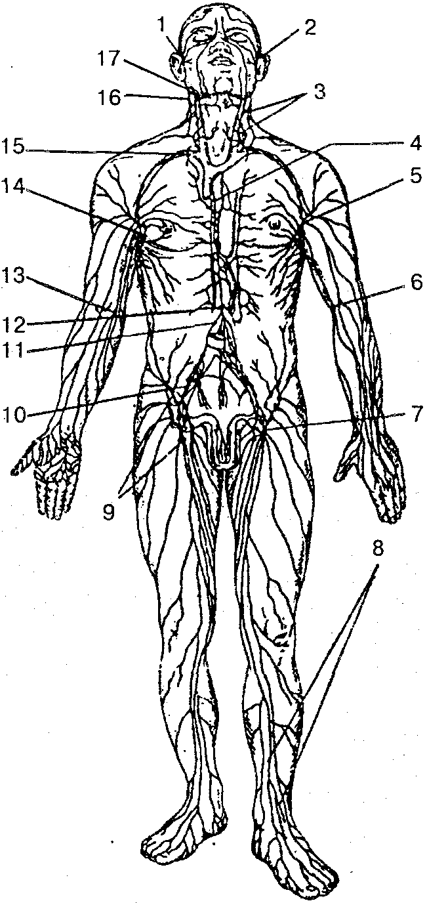

Лимфатическая система (схема):
1,2 — околоушные лимфатические умы; 3 — шейные узлы; 4 — грудной проток; 5, 14 — подмышечные лимфоузлы; 6, 13 — локтевые лимфоузлы; 7, 9— паховые лимфоузлы; 8 — поверхностные лимфатические сосуды голени; 10 — подвздошные узлы; 11 — брыжеечные узлы; 12 — цистерна грудного протока; 15 — подключичные узлы; 16 — затылочные узлы; 17— поднижнечелюстные узлы
Лимфатическая система выполняет ряд функций: 1) поддерживает объем и состав тканевой жидкости; 2) поддерживает гуморальную связь между тканевой жидкостью всех органов и тканей; 3) всасывание и перенос пищевых веществ из пищеварительного тракта в венозную систему; 4) перенос в костный мозг и к месту повреждения мигрирующих лимфоцитов, плазмоцитов. По лимфатической системе переносятся клетки злокачественных новообразований (метастазы), микроорганизмов.
Лимфатическая система человека состоит из лимфатических сосудов, лимфатических узлов и лимфатических протоков.
Началом лимфатической системы являются лимфатические капилляры. Они содержатся во всех органах и тканях тела человека, кроме головного и спинного мозга и их оболочек, кожи, плаценты, паренхимы селезенки. Стенки капилляров представляют собой тонкие однослойные эпителиальные трубки диаметром от 10 до 200 мкм, имеют слепой конец. Они легко растягиваются и могут расширяться в 2—3 раза.
При слиянии нескольких капилляров образуется лимфатический сосуд. Здесь же находится и первый клапан. В зависимости от места залегания лимфатические сосуды делятся на поверхностные и глубокие. По сосудам лимфа идет в лимфоузлы, которые соответствуют данному органу или части тела. В зависимости от того, откуда собирается лимфа, выделяют висцеральные, соматические (париетальные) и смешанные лимфоузлы. Первые собирают лимфу от внутренних органов (трахеобронхиальные и др.); вторые — от опорно-двигательного аппарата (подколенные, локтевые); третьи — от стенок полых органов; четвертые — от глубоких структур тела (глубокие шейные узлы).
Сосуды, по которым лимфа поступает в узел, называют приносящими, а сосуды, выходящие из ворот узла, — выносящими лимфатическими сосудами.
Крупные лимфатические сосуды формируют лимфатические стволы, которые при слиянии образуют лимфатические протоки, впадающие в венозные узлы или в конечные отделы образующих их вен.
В теле человека имеется шесть таких крупных лимфатических протоков и стволов. Три из них (грудной проток, левый яремный и левый подключичный стволы) впадают в левый венозный угол, три других (правый лимфатический проток, правый яремный и правый подключичный стволы) — в правый венозный угол.
Грудной проток формируется в брюшной полости, за брюшиной, на уровне XII грудного и II поясничных позвонков в результате слияния правого и левого поясничных лимфатических стволов. Длина его составляет 20—40 см, он собирает лимфу от нижних конечностей, стенок и органов таза, брюшной полости и левой половины грудной клетки. Из брюшной полости грудной проток идет через аортальное отверстие в полость грудной клетки, а затем выходит в область шеи и открывается в левый венозный угол или в конечные отделы вен, его образующих. В шейную часть протока впадает бронхосредостенный ствол, который собирает лимфу от левой половины грудной клетки; левый подключичный ствол несет лимфу от левой руки; левый яремный ствол идет от левой половины головы и шеи. На пути грудного протока находится 7—9 клапанов, которые препятствуют обратному току лимфы.
От правой половины головы, шеи, верхней конечности, органов правой половины грудной клетки лимфу собирает правый лимфатический проток. Он формируется из правого подключичного, правого бронхосредостенного и яремного стволов и впадает в правый венозный угол.
Лимфатические сосуды и узлы нижней конечности делятся на поверхностные и глубокие. Поверхностные сосуды собирают лимфу от кожи и подкожной клетчатки стопы, голени и бедра. Они впадают в поверхностные паховые лимфатические узлы, которые находятся ниже паховой связки. В эти же узлы лимфа оттекает от передней брюшной стенки, ягодичной области, наружных половых органов, промежности и части органов малого таза.
В подколенной ямке находятся подколенные лимфатические узлы, которые собирают лимфу от кожи стопы, голени. Выносящие протоки этих узлов впадают в глубокие лимфатические паховые узлы.
Глубокие лимфатические сосуды собирают лимфу от стопы, голени в подколенные лимфоузлы, а от тканей бедра — в глубокие паховые узлы, выносящие сосуды которых вливаются в наружные подвздошные узлы.
В зависимости от расположения лимфатические узлы таза делятся на париетальные и висцеральные. К первой группе относятся наружные, внутренние и общие подвздошные узлы, которые собирают лимфу от стенок таза. Висцеральные лимфоузлы относительно органов таза бывают околомочепузырные, околоматочные, околовлагалищные, околопрямокишечные и собирают лимфу от соответствующих органов.
Выносящие сосуды внутренних и наружных подвздошных узлов достигают общих подвздошных лимфоузлов, от которых лимфа идет в поясничные узлы.
В лимфатические узлы брюшной полости лимфа собирается от париетальных и висцеральных лимфоузлов и сосудов органов брюшной полости, поясницы.
Выносящие лимфатические сосуды поясничных лимфоузлов образуют правый и левый поясничные стволы, которые дают начало грудному протоку.
Лимфатические сосуды и узлы грудной полости собирают лимфу от стенок грудной клетки и расположенных в ней органов.
В зависимости от топографии органов различают лимфоузлы париетальные (окологрудинные, межреберные, верхние диафрагмальные) и висцеральные (передние и задние средостенные, бронхолегочные, нижние и верхние трахео-бронхиальные). Они собирают лимфу от соответствующих органов.
В области головы лимфа оттекает от затылочных, сосцевидных, поверхностных и глубоких околоушных, лицевых, подбородочных, поднижнечелюстных лимфоузлов.
По топографическому расположению лимфоузлы шеи делятся на шейные и латеральные шейные, а также на поверхностные и глубокие. Лимфа к ним поступает от смежных органов.
Соединившись, лимфатические сосуды шеи с каждой стороны образуют яремный ствол. Справа яремный ствол присоединяется к правому лимфатическому протоку или самостоятельно впадает в венозный угол, а слева — к грудному протоку.
В верхней конечности лимфа вначале собирается по поверхностным и глубоким сосудам в регионарные локтевые и подмышечные лимфоузлы. Они находятся в одноименных ямках. Локтевые узлы делятся на поверхностные и глубокие. Подмышечные лимфоузлы также делятся на поверхностные и глубокие. По локализации лимфоузлы в подмышечной области делятся на медиальные, латеральные, задние, нижние, центральные и верхушечные. Поверхностные лимфатические сосуды, сопровождая подкожные вены верхних конечностей, образуют медиальную, среднюю и латеральную группу.
Выходя из глубоких подмышечных лимфоузлов, сосуды формируют подключичный ствол, который слева впадает в грудной проток, а справа — в правый лимфатический проток.
Лимфатические узлы представляют собой периферические органы иммунной системы, которые выполняют роль биологических и механических фильтров и располагаются, как правило, вокруг кровеносных сосудов, обычно группами от нескольких до десяти узлов и больше.
Лимфатические узлы имеют розовато-серый цвет, округлую, овоидную, бобовидную и лентовидную форму, длина их составляет от 0,5 до 30—50 мм .
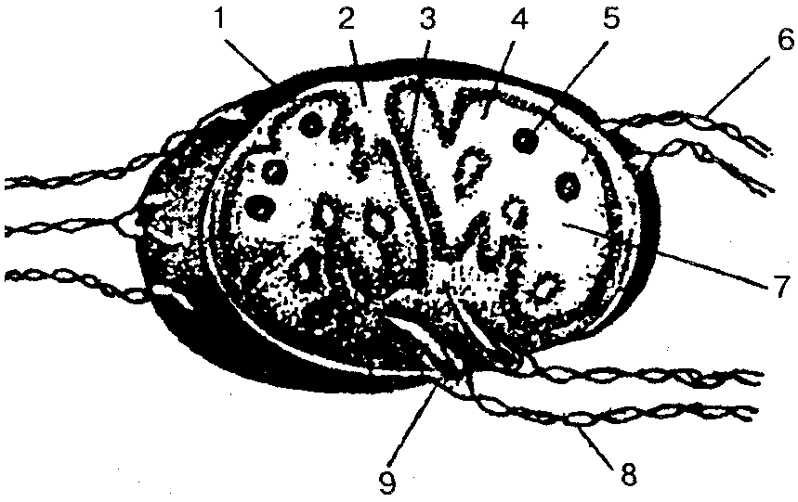

Строение лимфатического узла:
1 — капсула; 2 — трабекула; 3 — перекладина; 4 — корковое вещество; 5 — фолликулы; 6— приносящие лимфатические сосуды; 7— мозговое вещество; 8— выносящие лимфатические сосуды; 9— ворота лимфатического узла

Каждый лимфатический узел снаружи покрыт соединительнотканной капсулой. Лимфатический узел с одной стороны имеет вены и выносящие лимфатические сосуды. Приносящие сосуды подходят к узлу с выпуклой стороны. Внутрь узла от капсулы отходят тонкие перегородки и соединяются между собой в глубине узла.
На разрезе узла видны периферическое плотное корковое вещество, которое состоит из кортикальной и паракортикальной зон, и центральное мозговое вещество. В корковом и мозговом веществе образуются В- и Т-лимфоциты и вырабатывается лейкоцитарный фактор, который стимулирует размножение клеток. Зрелые лимфоциты попадают в синусы узлов, а затем выносятся с лимфой в отводящие сосуды.

